**Política sobre los Uniformes de la Preparatoria US Grant 2019-2020**

**CAMISAS:** Se permiten las camisas de manga corta o de manga larga con o sin cuello (cuello redondo). Sólo en los colores **SÓLIDOS** rojo, negro, gris, o blanco. Si la camiseta tiene algún logo, insignia u otro diseño, NO puede ser más grande de una cora de 25 centavos. No camisa de cuello V o con cuello redondo muy bajo.  
  
 [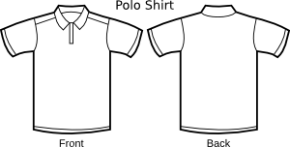](javascript:edit(17277)) 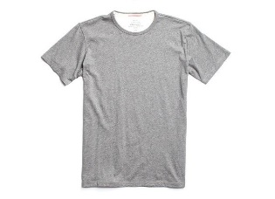 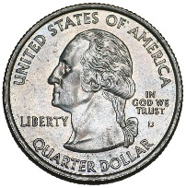   
 **CAMISETAS ESPÍRITU ESCOLAR:** Las camisetas de la escuela que no forman parte del uniforme (“spirit shirts”) podrán ser utilizadas SOLAMENTE los viernes designados. Camisetas espíritu escolar deben ser aprobadas y deben ser afiliadas con la escuela de alguna manera y pueden decir "US Grant" o "Grant" o "Generales". Camisetas espíritu escolar deben ser de color rojo, gris, negro o blanco. Camisetas espíritu escolar **NO** incluyen las camisetas de la agencia de donar sangre, camisetas de torneos, camisetas del GEAR-UP que no estén en los colores Rojo, Gris, Negro o Blanco y no pueden ser camisetas diseñados / creados por un estudiante en casa y llevados a la escuela. Camisetas espíritu escolar están a la venta a lo largo del año a través de una variedad de patrocinios, clases, grupos de actividad, clubes, equipos deportivos y otros grupos aprobados.

**CAMISETAS REGULARES (que van debajo de la ropa):** Deben ser en colores **SÓLIDOS** en Rojo, Gris, Negro o Blanco SOLAMENTE.

**CHAQUETAS O SUETER CON CREMALLERA:** Las chaquetas se pueden usar pero deben de permanecer abiertas con la camisa de uniforme visible.

**SUDADERAS (con o sin gorro):** Sudaderas de US Grant o Sudaderas en un color sólido rojo, gris, negro, o blanco se pueden usar durante todo el día escolar. No se permitirá ningún otro emblema o escritura.

**PANTALONES:**

El Pantalón debe de ser Khaki. No pantalones cortos, no pantalones de yoga ni pantalones elásticos. No deben de tener agujeros, roturas o desgarros. Los pantalones deben de quedar a la medida y no flojos y caídos. Cinturones pueden ser usados, pero no los que sean de estilo militar o que tengan una hebilla militar. Hebillas de cinturón no deben de ser de cualquier emblema que sería inapropiado para la escuela. Las hebillas no deben de ser de tamaño más grande que una tarjeta de crédito. Las hebillas del cinturón no pueden tener ningunas letras ni iniciales.

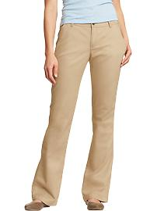 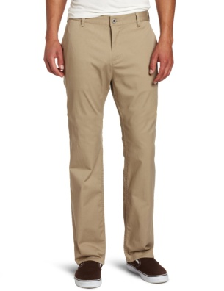

**ZAPATOS:** Siempre use zapatos. No se pueden usar las chanclas, sandalias para la ducha, o zapatos de casa/ zapatillas.

**GORRAS:** No se pueden usar Las gorras de ningún tipo en el edificio de la escuela.

**ESTUDIANTES DEBEN TAMBIEN PERMANECER EN CUMPLIMIENTO DEL CODIGO DE VESTIR DEL DISTRITO, COMO SE INDICA EN EL MANUAL DEL ESTUDIANTE / Y PADRES**